類日恆星的形成過程
前言
在夜空中抬頭一望，滿天的星斗閃爍著。這些光點幾乎都是恆星，很自然地，我們想瞭解這些無盡數的恆星是如何生、老、病、死。經過多年的努力，人類已經知道恆星是用核融合提供能量而發光，也清楚當氫消耗殆盡時，重力與基本粒子簡併壓力 (degeneracy pressure) 之間的競爭會決定恆星變成白矮星、中子星等簡併星體 (degenerate star)，更大質量的恆星則會成位黑洞。然而，關於恆星如何形成，仍一直困擾著天文物理學家。
宇宙中有各式各樣的恆星，它們有不同的質量、大小，位於不同的星系中，可能是單星、雙星、甚至多星系統。就目前所知，不同恆星的形成過程也不盡相同，周遭環境對恆星形成過程有很大的影響。本文將針對類日恆星的形成過程做深入的探討。類日恆星是指質量與太陽接近的單星系統，也稱為孤立低質量恆星 (isolated low-mass star)。宇宙中的恆星質量分佈在10²到10⁻¹倍太陽質量間，但大部分的恆星有著與我們的太陽相近的質量 (圖1)，因此在變化萬千的星體中，類日恆星的誕生成為天文物理學家優先研究的課題，這不僅是探索太陽誕生的過程，也能解開宇宙中大多數恆星如何形成的奧秘。
筆者將先描述我們所「看到」的類日恆星形成過程；但相信大家不僅需要定性地描述，更希望瞭解更多物理細節。類日恆星的形成是一個既廣且深的範疇，礙於篇幅限制，文章中段將分做三個部份，做進一步的探討。文章最後再將類日恆星形成過程做統整式地描述，以期各位讀者在讀完此篇文章後，能對類日恆星的形成過程有基礎的瞭解。
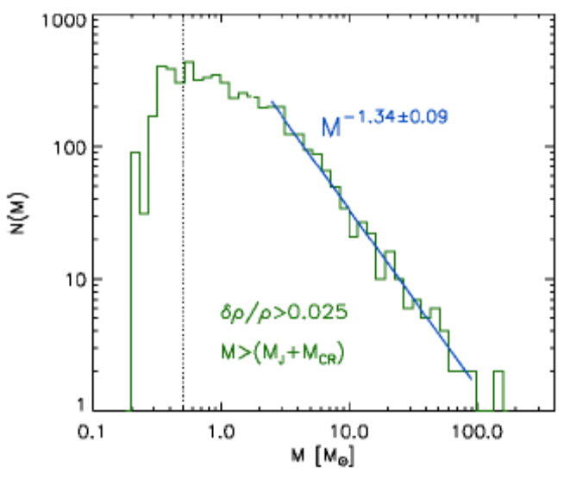
圖1：恆星數目與質量的關係圖，此關係稱初始質量函數 (initial mass function)。此圖顯示宇宙中大多數的恆星質量約為一個太陽質量左右。

恆星形成概述
恆星出生的搖籃是各星系內的自行聚集成團的星際物質，我們稱之為巨分子雲 (giant molecular cloud, GMC)。典型巨分子雲的大小約為數百光年、重量約數萬至數百萬倍太陽質量。巨分子雲的密度比一般星際物質要高，由於其壓力必須與周遭平衡，故密度高的巨分子雲溫度較低，因此也不發光。光學觀測看到的暗星雲 (dark nebula)，即為巨分子雲在背景的亮光下所顯現的陰影。著名的獵戶座大星雲 (Orion Nebula, M42) 亦是某團巨分子雲的一部份。(筆者注：參考資料ii的2.1節，對於巨分子雲有詳盡的解釋。) 巨分子雲內部密度並不均勻，雲內密度較高之處稱雲塊 (clump)、雲塊中更密的地方稱為雲核 (core)，恆星即是在雲核中生成。當雲核因本身的重力收縮至一定程度，中心出現一個密度更高的核，稱為原恆星 (protostar)，即是恆星形成的開始。
小框框
天文物理學家以「幼星體」(Young stellar object, YSO) 泛指尚在恆星形成階段的天體系統 (圖2)，包括前期的原恆星與周遭的雙極外流 (bipolar outflow)、噴流 (jet)、拱星外層 (暫譯，circumstellar envelope)、吸積盤 (accretion disk) 等物質。 (筆者注：為避免與拱星外層混淆，我們不使用「拱星盤」。拱星外層雖然也是盤狀，但其尺度遠大於圍繞著原恆星的吸積盤，詳見後文。)
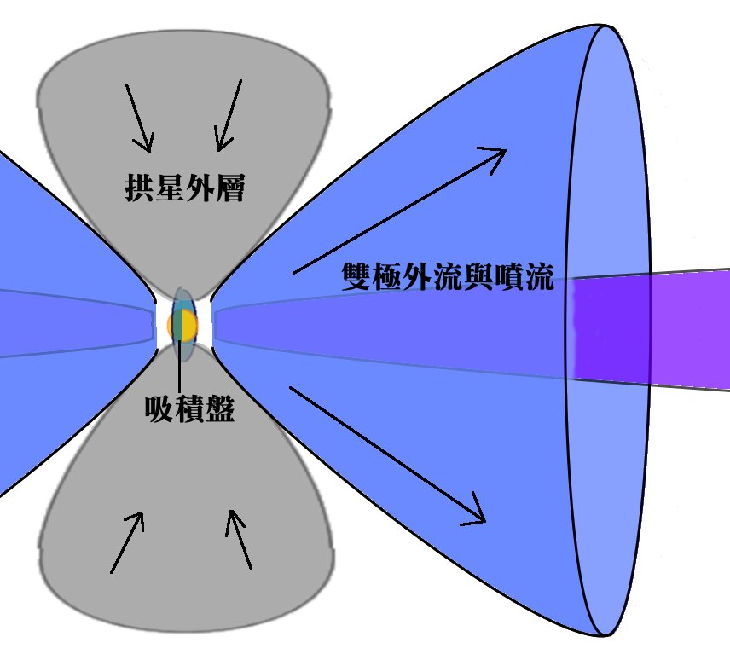
圖2：幼星體的各部份結構示意圖，注意本圖未依比例繪製。
光譜能量分佈 (spectrum energy distribution, SED) 是以能量通量對波長作圖，類似平常我們熟悉的光譜。天文學家利用不同波段的望遠鏡觀測天體，得到每個波長對應的的通量而繪成。
天文物理學家觀測到許多幼星體具有不同的光譜，1984年，C. J. Lada與B. A. Wilking根據幼星體的光譜能量分佈，將幼星體分為三個類別：第一類、第二類、第三類 (Class I ,II, III)。1986年，F. Adams、Lada、和徐遐生教授 (F. H. Shu)以幼星體形態 (morphalogy) 的變化，定量解釋不同形態的幼星體如何對應不同的光譜能量分佈。1993年，P. André等人增加了第零類 (Class 0)；過了幾年後，André等人提出了這四類幼星體的基本特性。經過多年的研究，目前天文物理學家相信幼星體會從第零類開始按部就班地演化至第三類，但仍有少部份星體同時具有不同類別的特徵。以下是四個類別的光譜特徵與對應的形態 (圖3)：
第零類 (Class 0)：雲核內剛生成一個密度更高的核，也就是原恆星。原恆星外圍仍有大量的塵埃 (dust)、雲氣 (gas) 包圍，觀測時只能看到這些溫度較低的外圍物質所發出的黑體輻射。更外圍的物質受重力吸引，向內「落入」(infall)；而已經落入的物質，受到磁場與幼星體旋轉的影響，會累積成一個密度更高，而形狀較為扁平的拱星外層。在拱星外殼內，更接近中心原恆星的地方有吸積盤；落入的物質會累積在吸積盤上，再被吸積 (accrete) 到原恆星上，但此時拱星外層的質量仍大於原恆星的質量。此類幼星體會噴發雙極外流以釋放落入物質的多餘角動量，雙極外流即成為此類幼星體的一大特色。
第一類 (Class I)：此類幼星體的拱星外層質量已經小於原恆星的質量，隨著物質持續被吸積到原恆星上，最外圍的雲氣密度逐漸變小，在觀測時就可以同時看到原恆星與拱星外層的黑體輻射。物質落入時釋放的重力位能會轉為熱能，因此原恆星的表面溫度高；而外圍物質受原恆星間接的加熱，溫度較低，所以光譜能量分佈在長波與短波 (低溫、高溫) 處各有一個峰值。
在前兩類中，物質不斷被重力吸引並被吸積至原恆星上，等到物質停止落入之後，我們改稱中央的星體為前主序星，下面兩個階段即是前主序星的演化。
第二類 (Class II)：此時物質幾乎停止落入，僅剩下一個不透明的盤面，這是原本的吸積盤，從此時我們稱之為原行星盤 (protoplanetary disk)。前主序星的表面溫度約為三千至四千K，比剛開始高出許多。由於外圍已沒有物質阻擋，因此光譜能量分佈主要是前主序星高溫的黑體輻射光譜疊加上低溫盤面的光譜；比起正常的黑體輻射，在長波長處，如近紅外光、中紅外光，會因低溫盤面的貢獻而隆起。金牛座的T Tauri星即為此類幼星體的代表。
第三類 (Class III)：原行星盤中的物質一部份從外流離開，一部份則可能形成行星，使盤變得較為稀疏而透明，此時光譜能量分佈圖上就只會看到前主序星的黑體輻射光譜和少量近紅外光的隆起。
相較於原恆星時期有外圍物質的落入、向外衝出的噴流、與逐漸稀薄的雲氣，前主序星則是由星體自身的重力與熱能的交互作用主導演化。在重力壓縮下，氘 (deuterium) 先被點燃開始進行核融合；等到溫度、密度足以使氫發生核融合時，恆星即正式形成，我們稱此時的星體為主序星 (main-sequence star)。
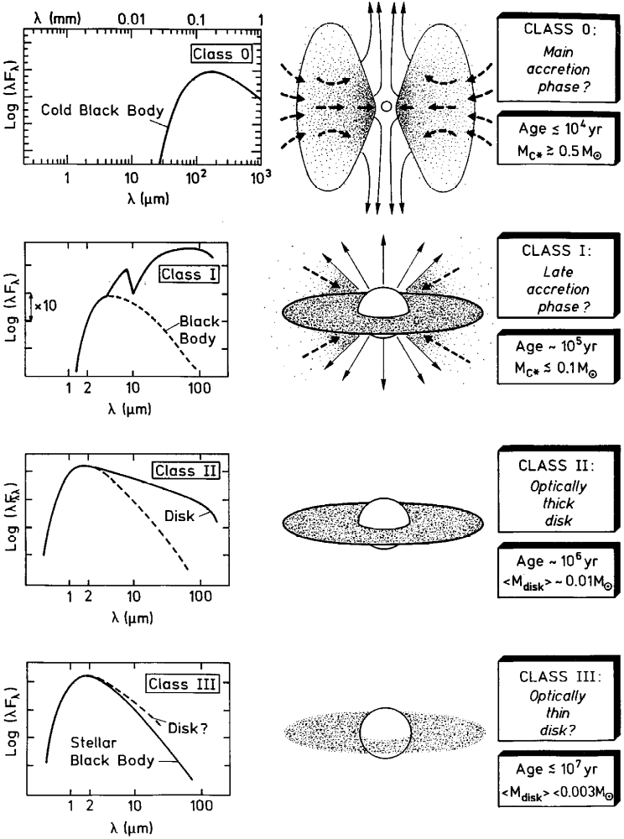
圖3：幼星體在四個類別中的的光譜能量分佈圖與形態示意圖。

重力塌縮與幼星體之演化
在前面所探討的四個類別中，並未說明巨分子雲如何收縮成原恆星，但這其實在恆星的形成過程中是一個非常重要的問題。在研究恆星形成的歷史進展上，天文物理學家一開始也是先把問題簡化至球對稱的分子雲，並只考慮各同向性 (isotropic) 的收縮，之後才漸漸發現拱星外層、吸積盤、以及雙極外流等現象所扮演的角色。
即便僅考慮重力，分子雲仍然不只是單純地收縮、一直升溫到足以使氫元素發生核融合就結束了！筆者將介紹R. B. Larson於1969年所提出的原恆星模型。Larson所提出的模型雖不盡正確，但是第一個發現，在計算上可以將分子雲分為兩個不同的部份：外圍的雲氣與內部的原恆星。在Larson的模型中，亦未解釋巨分子雲如何收縮成雲核，只考慮了雲核收縮成原恆星的過程。雖然這個模型較為簡單，我們仍可從中一窺重力塌縮過程中，核的形成、膨脹、收縮，核表面與中心對流以交換能量等變化多端的現象。徐遐生教授在1977年提出了較完整的重力塌陷的解析解以及「內外翻轉式」(inside-out collapse) 的概念，而後S. Terebey和徐遐生亦計算了加入旋轉效應的重力塌縮；這些結果都比Larson所得到的更為接近現實，但也更為複雜，不適合在此討論。
讓我們先考慮一團起始溫度、密度均勻，由氫分子與其它塵埃所構成的球狀分子雲核。我們忽略其中的磁場、亂流 (turbulence)，僅考慮分子雲受重力影響而塌縮的過程。在尺度分析上，單位莫耳的熱能為RT；而單位莫耳的重力位能的大小為GMm_{mole}/r，我們定義「金斯質量」(Jeans mass) 為重力位能與熱能平衡時的質量大小。因此，分子雲的初始質量必須大於金斯質量，重力位能才足以克服熱能而塌縮。利用徑向動量方程、能量方程、質量保守方程，我們可以模擬整個雲氣收縮的情況。然而，因為僅考慮重力的緣故，模擬結果必為各向同性，拱星外層、雙極外流等非球對稱的結果不會出現，故本模型僅能以物質的落入和吸積是否停止，來區分原恆星、主序星，而無法以拱星外層、吸積盤的情況來判別前述四個不同的類別。
由Larson所做的數值模擬，可得1個太陽質量、起始半徑為10⁷倍太陽半徑的雲核演化過程。筆者將依序從原恆星誕生前、原恆星時期、到前主序星時期，一一詳細說明各階段數值模擬得到的結果。
原恆星誕生前：
- 初期的等溫階段
整個分子雲一開始是等溫、密度均勻的，由於重力的影響，物質以自由落體的方式開始向中心收縮 (收縮初期可忽略壓力梯度力)，中心的密度因此逐漸增加。物質掉落會把損失的重力位能以熱輻射的方式釋放出來，但初期密度低，輻射可自由傳播，所以整個分子雲的溫度約相等。
- 不透明核 (opaque core) 的形成
當中央的密度提高至 ~10⁻¹³ g/cm³，熱輻射會被散射而無法向外傳播散熱，我們稱此類密度高、無法順利傳熱的物質為「不透明」(opaque)。由於中央的熱能無法傳出去，故可把此處的壓縮當作絕熱過程， 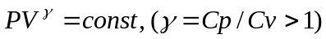，所以同樣的壓力擠壓時，比起等溫過程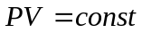，絕熱氣體較難壓縮而溫度升高。中央的溫度與壓力因此很快地上升，向外的壓力梯度力足夠抵抗重力，形成一小顆靜液平衡 (hydrostatic)且絕熱的核，質量約為0.005倍太陽質量、溫度為170 K、半徑為10³倍太陽半徑。外圍的物質依舊以自由落體的方式掉到核面上，但核幾乎是靜液平衡的，因此掉落的物質突然被停止，在核的表面形成一衝擊面 (shock front)，動能在此轉為熱能。
原恆星時期 (對應於前述分類之第一類與第二類)：
- 星核 (stellar core) 的形成
當不透明核的質量增加至兩倍大，半徑略為收縮時，核中央的溫度約為2000 K，此溫度已高至可使氫分子分解為氫原子。由於壓縮做的功主要使氫分子解離，溫度不易上升，因此C_{v}變大，γ減低，使不透明核開始變得容易壓縮而不穩定，中央會再度塌縮；直到氫分子完全解離，C_{v}再恢復正常後，核中央的氫原子氣體才再度回到靜液平衡。不透明核中央塌縮而形成的第二個的核稱為星核，也就是原恆星，從此進入原恆星的階段。原恆星形成時質量為1.5×10⁻³太陽質量、大小為1.3倍的太陽半徑，溫度為2×10⁴ K、密度為 2×10⁻² g/cm³。
- 原恆星 (星核) 的膨脹
隨著不透明核的物質不斷掉入原恆星內，在外側的不透明核密度逐漸降低。當密度降低，單位分子所佔的體積變大，由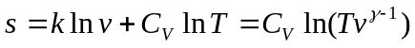可知比熵 (specific entropy) 會上升。因此，不透明核的物質掉入原恆星時，會將較大的比熵帶進星核中，使原恆星的比熵快速增加。熵與氣體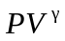的值呈正相關，熵越大，體積越大，所以原恆星會膨脹。當原恆星質量達10⁻²太陽質量時，半徑可膨脹至12倍太陽半徑。
在以上的階段中，原恆星所發出來的光被外圍落入的物質所吸收，因此僅能觀測到外圍塵埃吸收後再重新發射出的紅外光。隨著越來越多的物質掉入原恆星，我們漸漸可以直接看到原恆星所發出的光。接下我們將利用赫羅圖表示原恆星的演化過程 (圖4)。
小框框
赫羅圖 (Hertzsprung-Russell diagram, H-R diagram) 是以光度對溫度用對數座標作圖，故又稱顏色—光度圖 (color-luminosity diagram)。但圖中的溫度刻度是反向的，越往原點溫度越高。赫羅圖常用來標示恆星的演化過程，一般而言，以氫進行核融合的星體在赫羅圖上會落在主序列 (main-sequense) 上。
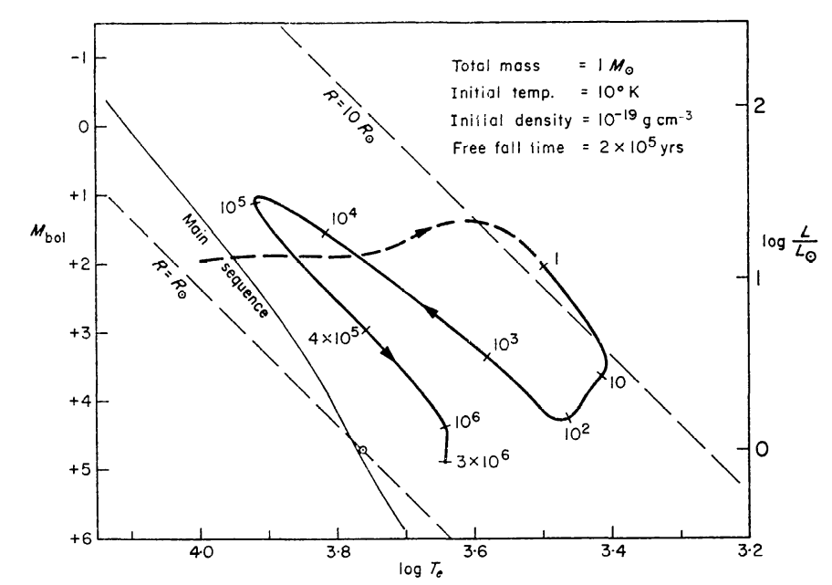
圖4：此模型下原恆星在赫羅圖上的軌跡。軌跡上的數字代表距星核形成後的時間 (單位：年)。
- 輻射冷卻與原恆星 (星核) 之收縮
當原恆星逐漸膨脹，外圍雲氣的密度降至10⁻⁸ g/cm⁻³，原恆星所發出的光可穿出外圍雲氣，不再被擋住，故觀測到的光度快速升高至10倍的太陽光度。物質在衝擊面因輻射散失能量，溫度下降，因此原恆星最外層的比熵開始減少。比熵小的物質密度高、溫度低，會在原恆星的大氣中下沉 (如燒開水時，下熱上冷而發生對流)，因此在原恆星的外層形成一對流層，將內部的能量傳遞到核外。在輻射與對流兩者一起作用下，原恆星內的能量開始散失，原恆星也不再繼續膨脹。當原恆星的密度降低到輻射可在原恆星內傳播時，能量會快速散失，而使原恆星開始劇烈收縮。圖4上1至10年的軌跡代表降溫的過程，而10至10²年的軌跡則對應到原恆星的收縮。
- 主要吸積過程 (main accretion phase)
原恆星收縮後，表面溫度會再次略為上升，進入核的物質的比熵增加，使核停止收縮，且對流區逐漸變小至消失。在原恆星形成後的10²至10⁵年，雖然物質不斷掉到原恆星內，但原恆星的半徑變化不大。隨著原恆星的質量增加，物質撞擊到原恆星表面的重力位能增加，光度、溫度也伴隨上升，赫羅圖上往左上角移動。這是原恆星累積質量的主要階段，最後約有半個太陽質量的物質進入原恆星內。
前主序星時期 (對應於前述分類之第三類與第四類)：
- 吸積結束
雖然物質撞擊原恆星表面的速度隨著原恆星質量增加而上升，但落入物質的密度卻越來越低。這是因為當物質持續掉入原恆星內，不透明核 (即原恆星外的那一層) 的密度也會降低。因此，星核形成後10⁵年後撞擊到核表面物質的單位體積動能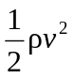開始下降。在10⁵年時，核的質量約為0.56倍太陽質量，表面溫度達到最大值8000 K，之後原恆星的表面溫度與光度都開始下降，並且落入物質的比熵又開始減少，對流區重新出現。10⁶年後，幾乎所有物質皆掉入原恆星中，不再提供動能；且溫度降低使核變透明，因此能量向外傳播，如同一般的恆星。此時從原恆星半徑二分之一處到表面都成為對流區，原恆星變為前主序星。又因為外圍雲氣變得稀疏，所以可以直接觀察到中央的星體，如前述的金牛座的T Tauri星。
- 前主序星的演化 (圖5)
當前主序星主要以對流傳遞能量時，光度下降，溫度約保持在「林忠四郎極限」(Hayashi limit)。此極限是日本天文學家林忠四郎所提出的溫度下限，約3000～4000K，與星體質量有關。若星體溫度低於此溫度則會不穩定，因此在赫羅圖上恆星總是出現在林忠四郎極限之左側，圖右側空出來的區域則稱林忠四郎禁區 (Hayashi forbidden region)。前主序星內部以對流傳遞能量，在赫羅圖上以垂直向下的林忠四郎軌跡 (Hayashi track) 演化。當溫度逐漸升高，氘會先發生核融合，接著核的中央開始以輻射傳播能量，輻射傳到表面時，星體溫度升高、光度增加，所以在赫羅圖上會向左轉為水平的亨耶軌跡 (Henyey track)。約10⁷年後，溫度與密度已高到可使氫產生核融合，正式形成恆星，進入主序列。
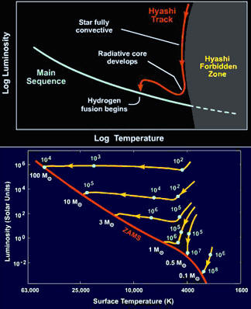
圖5：前主序星在赫羅圖上的演化軌跡。

磁場與旋轉扮演的角色
我們瞭解了重力塌縮如何使雲核收縮成原恆星，再演化成主序星；但在前面討論的過程中，僅考慮重力造成的效應，因此整個過程都是各向同性的，並沒有非球對稱的結構存在。實際觀測時，可以看到幼星體會有盤狀的拱星外層，與拱星外層的垂直方向上也有雙極外流，這些違反球對稱的現象為何會發生呢？另外，我們觀測到巨分子雲中大約只有百分之一的質量生成了恆星，而且分子雲中的雲核也並非一超過金斯質量就塌縮，超過金斯質量的雲核仍可維持數千萬年到一億年。到底是什麼原因能防止重力塌縮，避免恆星的形成？要解答這些問題，我們必須考慮磁場和旋轉所造成的效應。
讓我們先討論磁場的作用。天文物理學家相信 (也觀測到) 除了星球本身的磁場外，銀河中分佈著一個均勻的磁場，其強度約為10⁻¹⁰ T。在星際間，當有帶電粒子被加速時，即會產生一些小的磁場，這些小磁場會重新分佈使動能和磁場能量達到平衡，這可能是銀河背景磁場的來源。由於銀河有背景磁場，故巨分子雲中也存在一近乎均勻的磁場，正是這個磁場可以抵抗重力塌縮。阿耳芬定理 (Alfven’s theory) 告訴我們磁力線會被凍結 (frozen) 在電漿態的流體中，亦即在一隨電漿態流體運動的封閉積分路徑內，磁通量守恆。又磁力線彼此排斥，趨向伸展為直線，由此可知物質難以沿著跨越磁力線的方向運動。分子雲中雖然只有少量的帶電粒子 (電漿態) 會受到磁場影響，但藉著帶電粒子與中性粒子之間的碰撞、摩擦，整個分子雲仍會受到磁場的影響而防止塌縮。上述是一個較有說服力的理論，但除了磁場外，還有很多其他的可能 (例如巨分子雲中的亂流)，筆者不在此討論。
此處馬上浮現另一個問題，為什麼最後雲核仍然可以塌陷呢？塌陷的必要條件是質量通量比 (mass-to-flux ratio) 夠大，大到足以讓重力克服磁場的抵抗。同樣地，目前關於質量通量比變大的過程也有很多解釋，其中一個較可能的機制為雙極性擴散 (ambipolar diffusion)。分子雲中密度越高的地方，溫度亦越高，帶電粒子所佔的比例也越高。雙極性擴散是指分子雲中，帶電粒子逐漸從核內向外擴散，因密度降低而對中性粒子的影響力減小的現象。當帶電粒子向外擴散，核內帶電粒子的比例降低，即可能使質量通量比降低，而讓重力得以作用，主導塌縮過程。
開始塌縮之後，由於物質可以沿著磁力線的方向移動，但在跨越磁力線的方向上卻難以運動，因此物質落入之後，就會便成扁平形狀，如圖6所示。磁場解釋了出現扁平結構的一部分原因，例如磁場會讓假盤 (pseudodisk) 形成，這裡用「假盤」是為了與旋轉所造成的扁平結構 (如吸積盤) 做區分；而旋轉正是造成扁平結構出現的另一部分原因。
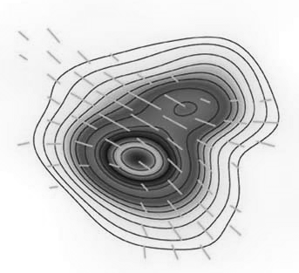
圖6：左圖為磁場造成扁平結構之示意圖。右圖為幼星體NGC 1333 IRAS 4A的磁力線分佈。虛線代表雲氣中的磁場；而雲氣是灰階圖案。可看到雲氣累積在磁場垂直的方向。
磁力線
為什麼會幼星體的雲氣會旋轉呢？先想想一個裝滿水的大浴缸，將排水口的塞子突然拔掉，水會慢慢流走，而在排水口可以看到水在旋轉，且水剩越少時旋轉得越快。這個現象大家從小就熟悉，相信各位也知道這並非因為科氏力的影響，而是因為角動量守恆，使原本水中的一些微小運動逐漸被放大。同樣地，在分子雲中，會有一些微小的初始角動量；在物質塌縮的過程中，角動量L=mvr需守恆。因此當r越小，切線速率v就越大，而明顯地旋轉起來。
旋轉的現象也會使塌縮的物質變成扁平狀。離心力為mv²/r = L²/mr³，重力則為GMm/r²，因此在垂直角動量的方向上，當物質接近原恆星時，離心力會增加得比重力快，終將拉著物質繞原恆星旋轉，而不落入原恆星。塌縮的物質正是如此受到旋轉的影響，而在垂直角動量的方向形成扁平結構。而在很靠近原恆星的地方，旋轉的效應非常明顯，因而產生更扁的吸積盤
在塌縮的分子雲中，旋轉的角動量方向未必和磁場方向相同，這樣是否會造成扁平結構無法順利形成呢？實際的情況是，旋轉的角動量方向是在塌縮過程慢慢決定的；而因為磁場本身也具有角動量，故在塌縮過程中，角動量會重新分佈，使旋轉的角動量方向與磁場的角動量趨近一致。磁場與旋轉的角動量之間有很強的交互作用，但其詳細機制我們仍不甚瞭解，也不適合於此處討論。
磁場與旋轉的作用解決了重力塌縮過於緩慢以及出現扁平結構的兩個大問題，但也引出了更多的問題。由觀測得知，原恆星的旋轉角動量較小，故角動量守恆會限制物質吸積至原恆星上，若要增加原恆星的質量，必須將多餘的旋轉角動量釋放。磁場可能有助於釋放角動量，而在幼星體中觀測到的雙極外流可能也是釋放角動量的機制之一，但我們還不清楚。另外，最終形成的恆星有很大的質量通量比，例如太陽的質量通量比約為10⁸，多餘的磁場又是如何離開幼星體的？這些問題都尚未解答，也是天文物理學家正在努力的方向。

雙極外流的觀測與模型
前面我們大致都在討論原恆星外圍的雲氣，這些雲氣溫度低，在可見光、紅外光波段是看不到的，必須在無線電波段才能觀測。現在我們要討論的是可以在可見光與紅外光波段被觀測的雙極外流。雙極外流除了是前述釋放多餘角動量的可能方式之一外，也是恆星形成過程中將多餘質量帶走的重要機制，故天文物理學家對雙極外流有眾多的研究。
雙極外流是從原恆星噴發出來的物質的通稱，根據觀測到的形態，又可以分成幾個部份。在雙極外流中間密度較高，且為高準直 (highly collimated) 的部分稱為「噴流」。在雙極外流外側和分子雲接觸的地方，因為雙極外流會推擠到分子雲，密度也會較高，我們稱之為「外流殼」(暫譯，outflow shell)。而在噴流上，因為後方新產生的噴流撞擊前方的舊噴流，會產生一些高密度的「噴流結」(暫譯，knot)。要注意的是，這些部份並非完全獨立，只是因為觀測時看到了不同的特徵，所以定了不同的名字，但他們是不可完全區分的。
若是依雙極外流組成的成份來分類，可分為游離的外流、原子外流、分子外流。顧名思義，這些不同成份表示外流有不同的溫度，也表示在不同波段可以觀測到不同的結構。例如在噴流與噴流結上，常有游離的粒子，故可在可見光波段觀測這些結構。游離的噴流與噴流結在天空中非常漂亮，1950年代美國天文學家G. Herbig與墨西哥天文學家G. Haro對這類天體做了更深入的研究，因此現在多被命名為「赫比格-哈羅天體」(Herbig-Haro object, HH object)。人們也利用地面天文台以及哈柏天文望遠鏡 (Hubble Space Telescope, HST) 來觀測赫比格-哈羅天體的自行 (proper motion)，算出噴流的前進速度大約是每秒數百公里，非常快速。
此外，在可見光波段也可以看到氫分子光譜，氫分子振動能階在溫度大於數千K時才能發出可見光，因此在可見光波段看到的氫分子是來自雙極外流中密度高、溫度高的部份，像是有物質彼此衝擊 (shock) 的地方，包括噴流結、噴流與其他外流物質之交會處等。在溫度更高的地方，氫分子也會分解而成為氫原子；氫原子光譜可在一些高質量恆星形成所產生的外流中看到，但在低質量恆星形成過程中則較不具重要性。
除了氫分子外，雙極外流中亦包含CO、SiO……等分子。由於這些分子的豐度 (abundance, 通常指與H₂的濃度比) 適中，非常適合觀測外流的細部結構；但是這些分子的譜線波長大約在無線電波段 (毫米、次毫米波段)，此波段的觀測技術一直到1990年代才有大幅度的進展。多了這些分子光譜的觀測資料輔助，人們才對雙極外流的現象有更進一步的瞭解。中央研究院天文及天文物理研究所 (簡稱中研院天文所) 與美國史密松天文台 (Smithsonian Astrophysical Observatory, SAO) 合作興建的次毫米波陣列望遠鏡 (Sub-millimeter Array, SMA) 就是屬於此波段的望遠鏡，此望遠鏡已經進行了許多雙極外流以及其他相關的觀測。
雖然觀測的技術不斷地進步，目前的望遠鏡都尚未能解析極靠近原恆星處的結構，因此到底物質是如何從落入原恆星轉為向外噴發的雙極外流，我們還不清楚。針對雙極外流如何將角動量帶走，也是一大疑問，因為我們難以觀測到雙極外流自身的旋轉。現在已經有許多人提出物理理論，嘗試解釋從吸積、釋放角動量、到噴發雙極外流、噴發後的形態等過程，做出一貫的解釋，例如李太楓、徐遐生以及尚賢等人所提出的「X風理論」(X-wind model) 即為一熱門候選理論，但仍未能被實際觀測證實。而現今的模型大多退而求其次，不考慮雙極外流驅動的物理過程，而專注於從驅動到噴發厚的形態、結構與動力學；但藉由這些瞭解，仍可協助物理理論的發展。
雙極外流的模型五花八門，大致上可區分為四個不同的模型，如圖7所示，分別為：環流模型 (circulation model)、亂流式噴流驅動模型 (jet-driven turbulent model)、弓型衝擊波式噴流驅動模型 (jet-driven bow shock model)、與風驅動模型(Wind-driven shell model)。在環流模型中，噴流是外部物質落入原恆星時方向偏折所造成的；其餘的三個模型，雙極噴流的來源均是由原恆星驅動噴流或風，推動外圍物質而形成雙極外流。與觀測比較之後，目前最有潛力的模型是弓型衝擊波式噴流驅動模型 (一般簡稱為噴流驅動模型) 與風驅動模型，接下來筆者針對這兩個模型做介紹。
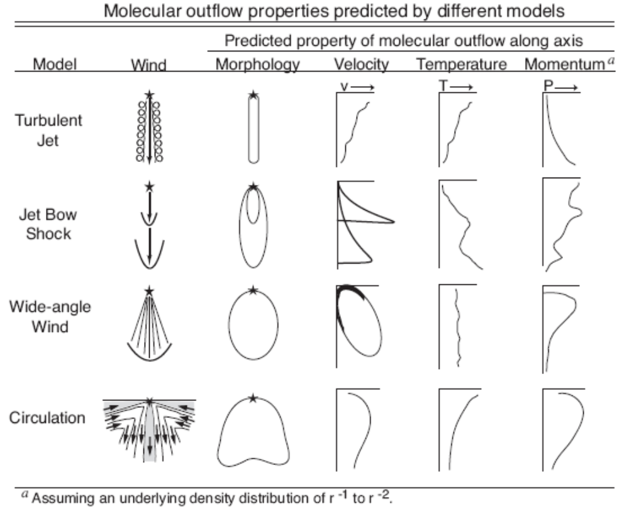
圖7：四種雙極外流的示意圖與其對應到外流所應具有的特性。
噴流驅動模型是考慮一高準直、高密度的噴流，當撞擊到外面的物質時，自身受到擠壓產生噴流衝擊波 (jet shock)，外圍物質受擠壓產生弓型衝擊波 (bow shock)。兩者之間的高壓氣體從衝擊處向兩旁散開、開展，而形成一外殼 (shell)，這個外殼持續往外推進，而形成雙極外流。又因為噴流可能不是持續噴發，而是斷斷續續的，因此會出現數個弓型衝擊波。在這些衝擊波區域，會因為噴流的碰撞、擠壓而使密度變高，同時釋放能量使溫度升高，所以觀測時可以看到在高溫時才會發射的H₂譜線，甚至看到只有在密度很高、高溫區才會出現的豐度較小的SO分子。
在衝擊處，氣體速度從噴流每秒數十、甚至數百公里的高速瞬間停止，因此在衝擊處分子的速率分佈非常廣。利用分子譜線的都卜勒位移，我們可以計算出觀測分子在視線 (line of sight) 上相對於我們的速率。在圖8中，我們沿著噴流中軸，將各處的分子速率分佈以灰階圖表示出來，即可看到在衝擊處的速度分佈較廣 (灰階圖形向左右延伸)。
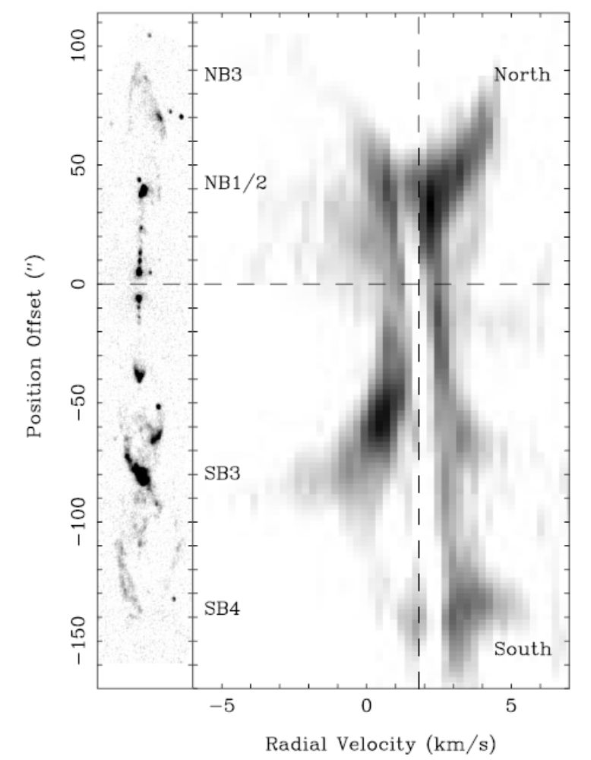
圖8：由SMA觀測HH 212的結果。左半邊的灰階代表H₂放射譜線的強度，較強的地方即為衝擊之在。右半邊為沿噴流方向的位置與速率分佈之關係圖，同一個y值表示在同一點的速率分佈，在衝擊處可以看到較寬的速度分佈。
然而，噴流驅動模型中的高準直噴流是向前推動的，難以將周圍的物質往兩側推展到大張角；可是我們仍常觀測到有大張角的雙極外流，尤其是較後期的幼星體中 (如第一類幼星體)。對於大張角的雙極外流，風驅動模型對於這類的外流有較好的詮釋。風驅動模型假設雙極外流是從原恆星所發出張角很大的風，風在雙極密度最高，越往兩側密度越低。風向各方推展，但因為向前 (雙極方向) 吹的風密度高，故向前推展較為有效，而使周圍物質被風推成一拋物線狀的外流殼 (圖9)。
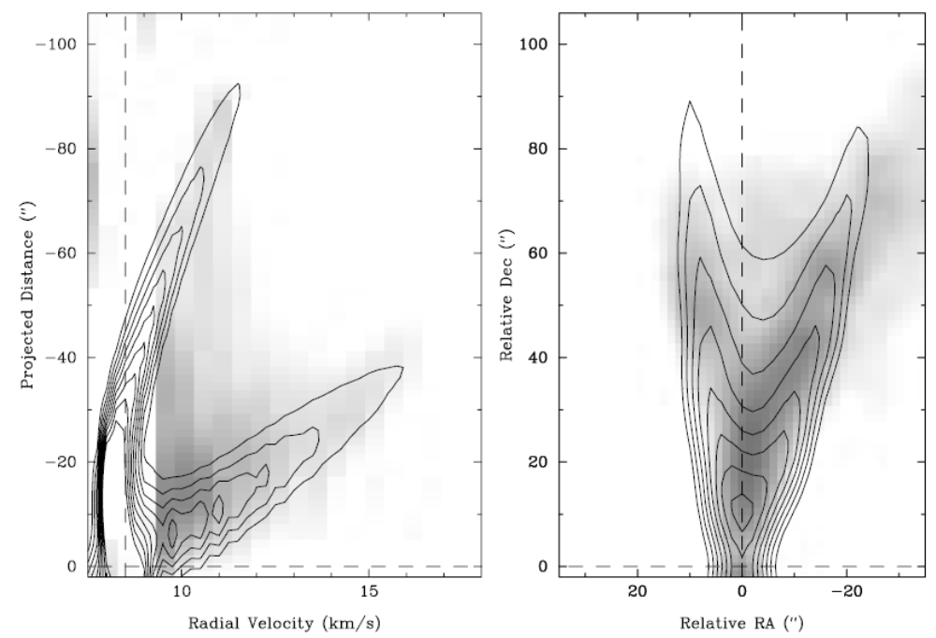
圖9：VLA 05487的模擬 (等值圖) 與觀測 (灰階圖) 之比較。左圖是沿噴流方向的位置與速率分佈關係圖；右圖是CO譜線的強度，可看見拋物狀的外殼以星體為中央展開。
噴流驅動模型無法產生大張角的拋物線形外流殼，而風驅動模型則不能產生弓型衝擊波。在兩個模型均有各自的優缺點的情況下，有些天文物理學家試著用其他方式處理噴流與周圍物質的交互作用，或是讓噴流進動，使噴流驅動模型產生大張角的外流殼；有些人則將風驅動模型的中央密度設成非常高，以產生類似高密度噴流的效果，或將速度隨時間變化以產生弓型衝擊波；也有天文學家綜合噴流與風的兩種模型，以期能解釋觀測到的現象。
關於雙極外流的理論會如此眾說紛紜，一方面是因為不同的星體適用不同的模型，有的還兼具有兩者的特點，難以斷定何者才是正確的；另一方面，現今觀測的解析度仍不夠精細，無法看到很接近原恆星處的結構與動力學。目前來說，風驅動模型稍微佔了上風，很多科學家正嘗試找出在非常接近原恆星處的外流是否有已經有大張角，如果有的話，即可驗證風驅動模型的基本假設。
要想作進一步的檢驗，勢必得靠更進步的儀器；為此，北美、歐洲、以及日本共同出資興建了「阿塔卡瑪大型毫米及次毫米波陣列」(The Atacama Large Millimeter/Sub-millimeter Array, ALMA)。ALMA位於智利北方的亞他加馬沙漠 (筆者注：Atacama作為地名時譯名不同)，海拔5000公尺，完工後將成為在毫米及次毫米波段中，有史以來最大的地面望遠鏡陣列。ALMA包含由50個12米天線構成的主陣列，以及由12個7米天線和4個12米天線構成的次陣列 (Atacama Compact Array, ACA)，解析度可達0.005角秒。目前中研院天文所使用的SMA有8個6米天線，最佳解析度只有0.5角秒，由此可見ALMA的威力。中研院天文所在日本和北美的協助下，亦參與了ALMA科學團隊，相信未來在此強大解析能力下，可讓我們釐清對雙極外流、以及恆星誕生過程中的種種疑問。

結語
讓我們用圖10來總結類日恆星的形成過程：
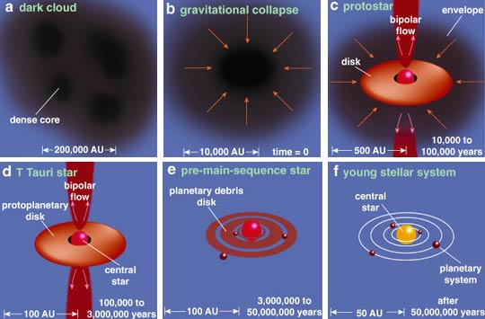
圖10：類日恆星形成過程圖。
- 在溫度僅有數十K而黑暗不發光的巨分子雲內，有些核密度較高。這些核是恆星形成的起源。在磁場、亂流等的支撐下，不會立即塌縮，而能維持數千萬年甚至更久。
- 因為雙極性擴散或其他因素，某些核在重力的拉扯下開始收縮，物質受重力吸引而落入，產生尺度更小、密度更高的核 (如不透明核)，進入了恆星形成的過程。
- 約萬年後，這團雲氣中央出現了原恆星。因磁場和旋轉的作用，物質受重力吸引而在原恆星外堆疊出拱星外層；更裡面則形成吸積盤，讓物質聚集到原恆星上。而為了釋放多餘的質量與角動量，原恆星會沿磁場/角動量方向噴出雙極外流。在文章開始提到的第零類與第一類幼星體大致位於這個階段。
- 過了數百萬年後，大多數的物質已落入中央的前主序星，此時可直接觀察到中央的星體與原行星盤。物質不再落入，但仍有少量外流將多餘的質量帶走。金牛座的T Tauri星即為此類幼星體的代表，也對應到第二類幼星體。
- 數千萬年後，前主序星中的重力與熱能會持續對抗，在赫羅圖上先沿著林忠四郎軌跡演進；氘點燃後，則改沿亨耶軌跡演進。原行星盤也逐漸變得稀疏，行星開始形成。此階段對應到第三類幼星體。
- 氫開始產生核融合後，整個星球以核反應供給自身能量，一顆恆星就此誕生，進入了主序列。行星系統也同時形成，盤內其他物質則散逸不見。
從一大團、低溫的雲氣，經過重力塌陷、吸積盤、雙極外流等過程，物質逐漸形成一顆緊緻的星體，歷經對流、輻射交換能量，最終引發核反應。整個恆星的形成過程，在重力、磁場、旋轉種種物理機制作用下，呈現多變的面貌。
雖然現今對類日恆星的形成機制已瞭解許多，然而正如同其他科學一樣，瞭解越多，也引發越多有趣的問題，包括文中所提到：亂流扮演的角色、完整重力塌縮過程、角動量的重新分佈、雙極外流的物理機制等問題，都值得深入研究。除此之外，本文僅限於討論低質量單星的形成；實際上，雙星或是多星系統的形成、重質量恆星的誕生過程，也都是現今熱門的研究題材。相信隨著觀測技術的發展，在未來會有更多精確的測量，協助各種理論修正、精進，終能讓我們瞭解大自然美妙的安排。

銘謝
感謝中研院天文所呂聖元助研究員 (台大物理B77) 以及魏韻純研究助技師 (台大物理B74) 協助審閱本文。

參考資料與延伸閱讀 ? URL: http://theory.gsi.de/~langanke/vorlesung6.pdf
Shu, F. H., Adams, F. C., & Lizano, S. 1987, Ann. Rev. Astron. Astrophys, 25, 23 (筆者注：此篇文章回顧了當時整個與恆星生成有關的理論與觀測，內容既深且廣。Sec.7提綱挈領的把恆星生成分成五個階段，不可不讀。)
Lada, C. J.; Wilking, B. A., 1984. ApJ., 287, 610-621.
Adams, F. C., Lada, C. J., & Shu, F. H. 1987, ApJ, 312, 788
Andre, P., Ward-Thompson, D., & Barsony, M. 1993, ApJ, 406, 122
Andre, P., Ward-Thompson, D., & Barsony, M. 2000, Protostars and Planets IV, 59
Bachiller, R. 1996, Ann. Rev. Astron. Astrophys, 34, 111
Larson, R. B. 1969, MNRAS, 145, 271 (筆者注：此即本文介紹的模型，雖然許多結果不盡正確，但簡單易懂，適合初學者閱讀。)
Shu, F. H. 1977, ApJ, 214, 488
Terebey, S., Shu, F. H., & Cassen, P. 1984, ApJ, 286, 529
Hayashi, C. 1969, Ann. Rev. Astron. Astrophys, 4, 171 (筆者注：對於如何從前主序列進入主序列，此篇文章有詳盡的描述。)
URL: http://www.daviddarling.info/encyclopedia/H/Hayashi_track.html
URL: http://hypertextbook.com/facts/2001/RebeccaRudberg.shtml
Mestel, L., & Spitzer, L., Jr. 1956, MNRAS, 116, 503
D. J. Griffiths, Introduction to Electrodynamics 3/ed, p. 341, problem 7.59.
Galli, D., & Shu, F. H. 1993a, ApJ, 417, 220
圖片取自 URL: http://www.asiaa.sinica.edu.tw/outreach/gallery/0107.html 相關論文 Girart, J. M., Rao, R., & Marrone, D.P. 2006, Science, 313. 812
關於赫比格-哈羅天體，可參考Reipurth, B. & Bally, J. 2001, Ann. Rev. Astron. Astrophys, 39, 403
Bachiller, R. 1996, Ann. Rev. Astron. Astrophys, 34, 111
Arce, H. G. et al. 2007. Protostars and Planets V, 245
Arce, H. G. et al. 2007. Protostars and Planets V, 245
Lee, C-F. et al. 2000, ApJ., 542, 925
Lee, C-F. et al. 2000, ApJ., 542, 925
Greene, T., “Protostars”, 2001, American Scientist, Vol.89, No.4 URL: http://www.americanscientist.org/issues/feature/protostars/1 (筆者注：此篇以科普程度概述恆星形成的過程，適合普羅大眾閱讀。)

